（様式）
平成２９年度かながわコミュニティカレッジ講座企画提案書

平成２８年 月 日

かながわ県民活動サポートセンター 所長 殿

郵便番号
所在地
団体名
代表者氏名

下記のとおり講座企画を提案します。
また、この提案書と添付資料を、平成29年度かながわコミュニティカレッジ事務局運営希望事業者に対し閲覧させ、もしくは写しを交付することに（同意します。・同意しません。※） （※カッコ内のいずれかに、必ず○をつけてください。）

１ 講座の名称
 | 分野 |  | 区分 | 県主催・連携

２ 提案団体の連絡先等
代表電話番号
（FAX番号）
(ふりがな)  企画担当  責任者氏名等 |  |  | 連絡先電話番号  （FAX番号）
 | メールアドレス
ホームページ | URL
活動実績 | 応募した講座の企画に関連した活動実績を中心に記入してください。
※提案団体の活動状況がわかる書類（事業報告書及び会計報告書又はそれらに相当する書類）を添付してください。
３ 講座の目的と内容
① 講座の実施目的
講座の実施目的を、市民や地域のニーズ、地域課題などを踏まえて記入してください。また、対象とする（想定する）受講者や、講座によって育成をめざす人材像を具体的に記入してください。

② コミュニティカレッジ目的との整合性
※以下の（ア）～（エ）から該当するものを選択してください。（「連携講座」は（オ、カ）も選択可）
□（ア）地域・社会活動をしている団体の中で、中核として活動する人材を育成する講座
□（イ）地域・社会活動の担い手の育成ができる人材を育成する講座
□（ウ）地域・社会活動の担い手をコーディネートできる人材を育成する講座
□（エ）ボランティア団体・ＮＰＯ等の立ち上げや活性化を支援する人材を育成する講座
□（オ）（ア）～（エ）に該当しないボランティアやＮＰＯ等の人材の育成を図る講座
□（カ）多くの県民が共通して抱える課題の解決に資するため、当該課題を抱える当事者を主
な対象として実施する講座
③ 企画内容
講座の概要やどのような方法・形態で行うのかなど記入してください。

④ 講師
講師の肩書や専門性、講師を選定したポイントなど記入してください。

⑤ スタッフ体制
講座運営や受講者を支援するスタッフの役割について記入してください。

⑥ 講座実施により見込まれる成果・効果
提案団体自身に対する影響（講座実施による活動の発展・展開の可能性など）を記入してください。

４ 講座実施中および修了後の受講者フォローアップ
① 受講後に見込まれる活動の場や内容
講座修了後、受講者はどのような活動を行うことが期待されるか、あるいは講座で得た知識や技能等をどのように活かすことが見込まれるか等、できるだけ具体的に記入してください。

② 受講者の地域・社会活動への参加支援
講座修了後、受講者を講座に関連する活動につなぐため、また受講生の活動を支援するため、提案団体ができる支援の方策を記入してください。(活動につながる情報提供・相談体制など)

５ 提案講座実施計画書
回 | 月日(曜日)･時間 | テーマ | 学習内容・学習方法 | 講師予定者 | 会場

６ 受講定員
人 （連携講座の場合：最少開講人数 人 ）
７ 受講料
無 ・ 有 （金額 円）
８ 受講料のほかに徴収する実費
無 ・ 有
※有の場合、徴収する実費負担の内訳

９ 経費見積書
支出科目 | 金額（円） | 積算根拠（単価、数量等）
支出合計

（参考） 1人・１コマあたり経費の計算
支出合計  a | 受講定員  b | 講座コマ数  c | 受講生1人当たり経費 d(=a/b) | 1人・コマ当たり経費 e(=d/c)
円 | 人 | コマ | 円 | 円
※1コマは原則2時間。90分以上180分未満も可。180分は2コマ。

＜かながわコミュニティカレッジ案内図（かながわ県民センター11階）＞

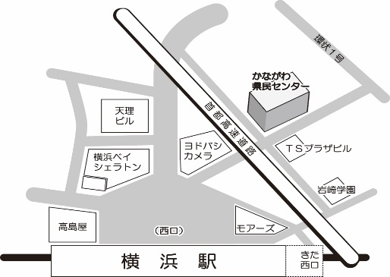

[交通]
ＪＲ、東急東横線、みなとみらい線、京浜急行線、相鉄線
（横浜駅西口より徒歩５分、きた西口より徒歩３分）

★かながわコミュニティカレッジ事務局にて、ご応募にあたってのお問合せやご相談に
応じています。下記までお気軽にお問合せください。

【講座企画提案書提出先／ご相談・お問い合わせ先】
かながわコミュニティカレッジ事務局 （日・月・祝日を除く9時～18時に開設）
住 所： 〒221-0835 横浜市神奈川区鶴屋町2-24-2 かながわ県民センター11階
電 話： ０４５－６２０－０７４３ ＦＡＸ ： ０４５－６２０－０７４５
メール： komikare＠soco-kana.jp
（事務局受託団体：一般社団法人ソーシャルコーディネートかながわ）

